1. Опис предметної області

Метою проєкту є розробка інформаційної системи для автоматизації процесів управління музичною аудіотекою. Система забезпечує структуроване зберігання аудіоконтенту - пісень, подкастів та аудіокниг - у розрізі виконавців, альбомів та жанрів, надає диференційований доступ до контенту залежно від типу підписки користувача та накопичує статистику прослуховувань для формування аналітики.

Система підтримує три основні бізнес-процеси:

- Каталогізація та управління медіафондом: централізоване внесення даних про нових виконавців, завантаження аудіозаписів із прив'язкою до конкретних альбомів та жанрів, а також структурування бази для забезпечення багатофакторного пошуку.
- Адміністрування клієнтської бази та управління підписками: реєстрація облікових записів користувачів, оформлення тарифних планів (безкоштовний/преміум), моніторинг термінів дії підписок та автоматична зміна статусу доступу після їх закінчення.
- Облік взаємодії з контентом та тарифікація доступу: фіксація кожного факту прослуховування аудіозапису для накопичення статистичних даних, а також перевірка прав доступу в реальному часі.

Додатковою функцією системи є збереження протоколу дій користувачів при управлінні даними з інструментом отримання зрізу за обраний період та генерацією сповіщень при виявленні підозрілих дій. Формування аналітичних звітів із можливістю визначення часового діапазону реалізовано в рамках основної вимоги щодо аналітичного представлення даних.

У системі передбачено три ролі користувачів.

- Адміністратор має повний доступ до всіх розділів системи, керує обліковими записами користувачів, налаштовує структуру каталогу та переглядає журнал аудиту.
- Контент-менеджер веде каталог аудіозаписів, виконавців, альбомів та жанрів - додає нові записи, редагує метадані та видаляє застарілий контент.
- Слухач переглядає каталог відповідно до свого типу підписки, відтворює та завантажує аудіозаписи, управляє власними плейлистами та переглядає особисту статистику прослуховувань.

2. Моделі зберігання даних

2.1. Концептуальна модель

Для забезпечення роботи системи спроектовано реляційну модель, що складається з 10 сутностей. Кількість таблиць відповідає встановленій вимозі 8–12, усі сутності нормалізовані до третьої нормальної форми.

Сутності розподілено за функціональними групами:

Управління доступом:

- user_roles - класифікатор ролей із трьома значеннями (admin, content_manager, listener).
- users - облікові записи користувачів із посиланням на підписку та роль.

Каталог контенту:

- artists - виконавці та гурти з атрибутами країни та музичного стилю.
- albums - альбоми із посиланням на виконавця та роком випуску.
- records - аудіозаписи з атрибутами назви, тривалості (у секундах), типу (song, podcast, audiobook) та року випуску; пов'язані з виконавцем та альбомом через зовнішні ключі.
- genres - довідник музичних жанрів (Rock, Hip-Hop, R&B, Pop тощо).
- record_genres - асоціативна таблиця зв'язку M:N між аудіозаписами та жанрами.
- album_genres - асоціативна таблиця зв'язку M:N між альбомами та жанрами.

Підписки:

- subscriptions - підписки з типом (free, premium), статусом, датою завершення та вартістю; підписка може бути спільною для кількох користувачів.

Активність та плейлисти:

- playlists - користувацькі добірки аудіозаписів із датою створення та описом.
- listenings - подія прослуховування; основна транзакційна таблиця системи, що фіксує ідентифікатор користувача, ідентифікатор запису, дату та час події (listened_at) і тривалість сесії у секундах (duration_sec). Є сутністю, яка регулярно повторюється та накопичується.

Концептуальна ER-діаграма наведена у графічному матеріалі, що додається до звіту.
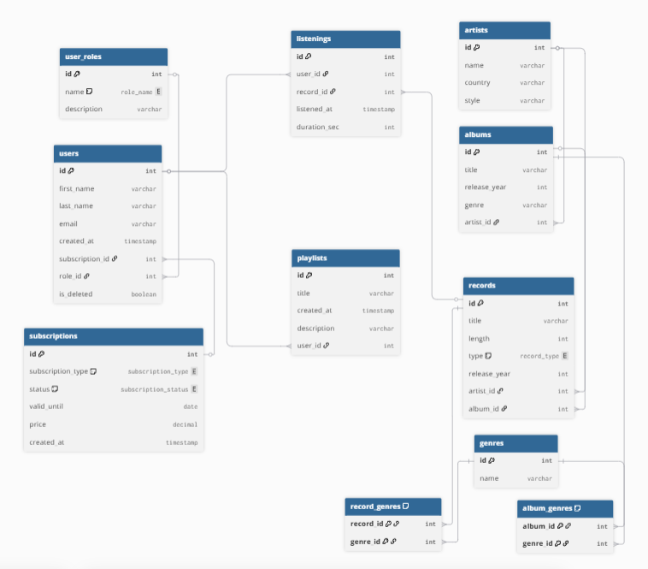
[Рис. 1. ER-діаграма бази даних]

2.2. Зв'язки між сутностями

Усі зв'язки в системі реалізовано на рівні фізичної схеми через зовнішні ключі, що гарантує посилальну цілісність даних.

Класифікація зв'язків за кількісним співвідношенням:

- Один до багатьох (1:N): основний тип зв'язку в системі. Використовується для побудови ієрархій (Виконавець — Альбоми, Виконавець — Аудіозаписи, Альбом — Аудіозаписи, Підписка — Користувачі, Користувач — Плейлисти) та реєстрації подій (Користувач — Прослуховування, Аудіозапис — Прослуховування).
- Багато до багатьох (M:N): реалізовано між сутностями «Аудіозапис» та «Жанр» (через таблицю record_genres), а також між «Альбом» та «Жанр» (через album_genres). Це дозволяє одному запису або альбому одночасно належати до кількох жанрів.

Стратегії підтримки цілісності:

- ON DELETE CASCADE: застосовано для залежних сутностей - при видаленні виконавця каскадно видаляються його альбоми та аудіозаписи; при видаленні підписки - пов'язані записи користувачів; при видаленні аудіозапису або жанру - рядки асоціативних таблиць.
- ON DELETE RESTRICT: застосовано неявно для довідкових таблиць genres та user_roles, оскільки їхні значення є класифікаторами, що не мають сенсу видаляти при наявності пов'язаних записів.
- Опціональність зв'язків: поля album_id у таблиці records є необов'язковими - аудіозапис може існувати поза альбомом (сингл або подкаст).

2.3. Логічна модель

Таблиця | Полів | Ключові атрибути
user_roles | 3 | id, name, description
users | 8 | id, first_name, last_name, email, created_at, subscription_id, role_id, is_deleted
subscriptions | 6 | id, subscription_type, status, valid_until, price, created_at
artists | 4 | id, name, country, style
albums | 5 | id, title, release_year, genre, artist_id
records | 7 | id, title, length, type, release_year, artist_id, album_id
genres | 2 | id, name
record_genres | 2 | record_id (PK, FK), genre_id (PK, FK)
album_genres | 2 | album_id (PK, FK), genre_id (PK, FK)
playlists | 5 | id, title, created_at, description, user_id
listenings | 5 | id, user_id, record_id, listened_at, duration_sec

Для зберігання перелічуваних станів використано типи ENUM:

- record_type (song, podcast, audiobook)
- subscription_type (free, premium)
- subscription_status (active, inactive)
- role_name (admin, content_manager, listener)

2.4. Бізнес-логіка бази даних

Для автоматизації операцій та забезпечення цілісності даних розроблено 5 ключових об'єктів бізнес-логіки - 3 тригери та 2 процедури, а також 2 представлення та 5 індексів.

trg_check_subscription_access - тригер BEFORE INSERT на таблиці listenings. При спробі записати подію прослуховування перевіряє, чи має відповідний користувач активну підписку та чи відповідає її тип доступу до запитуваного аудіозапису (преміум-контент недоступний для безкоштовної підписки). У разі порушення генерує виняток із повідомленням.

trg_deactivate_expired_subscriptions - тригер BEFORE INSERT OR UPDATE на таблиці subscriptions. Автоматично встановлює статус підписки як inactive, якщо значення поля valid_until менше за поточну дату CURRENT_DATE. Запобігає ситуаціям, коли прострочена підписка залишається активною через відсутність явного оновлення.

trg_audit_log - записує кожну зміну даних у системну таблицю audit_log при будь-якій операції INSERT, UPDATE або DELETE на основних таблицях каталогу та користувачів. Зберігає ідентифікатор користувача, тип операції, назву таблиці, ідентифікатор запису та час дії.

sp_get_user_stats(p_user_id INT, p_days INT) - процедура, що повертає агреговану статистику прослуховувань конкретного користувача за вказаний кількість останніх днів: загальну кількість прослуховувань, загальний час у секундах, топ-5 виконавців та топ-5 аудіозаписів за частотою відтворення.

sp_get_top_records(p_days INT, p_limit INT) - процедура для формування аналітичного звіту. Повертає найпопулярніші аудіозаписи (за кількістю прослуховувань) за вказаний часовий діапазон із зазначенням виконавця, жанрів та загального часу відтворення. Використовується на сторінці аналітики та у дашборді адміністратора.

Розроблено два представлення:

- v_active_users - показує лише користувачів із поточною активною підпискою; використовується у запитах статистики та модулі управління підписками.
- v_record_popularity - надає агреговану інформацію про кількість прослуховувань та загальний час відтворення кожного аудіозапису з прапорцем популярності (більше 100 прослуховувань за останні 30 днів).

Для підвищення продуктивності визначено п'ять індексів:

№ | Таблиця | Поля | Призначення
1 | listenings | user_id | Прискорює формування статистики прослуховувань конкретного користувача
2 | listenings | listened_at | Забезпечує ефективну фільтрацію подій за часовим діапазоном у звітах
3 | records | artist_id | Прискорює вибірку аудіозаписів за виконавцем у каталозі
4 | users | email | Прискорює пошук облікового запису при автентифікації
5 | records | release_year, type | Оптимізує запити фільтрації каталогу за роком та типом запису

3. Ініціалізація бази даних

Початкові дані мають завантажуватись із публічного API MusicBrainz за адресою https://musicbrainz.org/ws/2. Джерело надає інформацію про виконавців, альбоми та записи у відкритому доступі у форматі JSON.

Обсяг початкових даних: щонайменше 1000 аудіозаписів, 200 виконавців та 300 альбомів. Таблиці genres та subscriptions заповнюються фіксованими довідниковими значеннями. Таблиці users, playlists та listenings заповнюються генерованими тестовими даними з дотриманням правил цілісності: кожен користувач отримує підписку, кожне прослуховування посилається на реально існуючий запис та користувача, дата події генерується рівномірно в межах останніх 365 днів.

4. Макети графічного інтерфейсу

Інтерфейс системи побудований за модульним принципом для забезпечення швидкого доступу до ключових функцій аудіотеки. Основна навігація здійснюється через фіксовану бічну панель, а вміст сторінок автоматично адаптується відповідно до поточної ролі користувача — адміністратора, контент-менеджера або слухача.

4.1. Головна панель (дашборд)

Центральний екран системи призначений для оперативного моніторингу ключових показників платформи. У верхній частині відображаються чотири метрики: загальна кількість аудіозаписів у каталозі, активних користувачів, прослуховувань за поточний місяць та кількість записів, доступних лише за преміум-підпискою. Окремий блок показує топ-5 найпопулярніших треків тижня та розподіл прослуховувань за жанрами у вигляді діаграми. Панель є відправною точкою для навігації до деталізованих розділів.
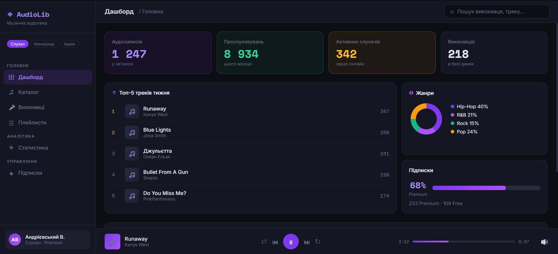
[Рис. 4.1. Головна панель системи]

4.2. Каталог аудіозаписів

Цей розділ є основним інструментом для перегляду та пошуку аудіоконтенту. Дані подані у вигляді таблиці з підтримкою пагінації та багатокритеріальної фільтрації за виконавцем, жанром, роком випуску та типом запису. При виборі конкретної позиції відкривається детальна картка з повною інформацією про запис, пов'язані жанри, виконавця та альбом. Контент-менеджер та адміністратор бачать додаткові кнопки редагування та видалення запису.
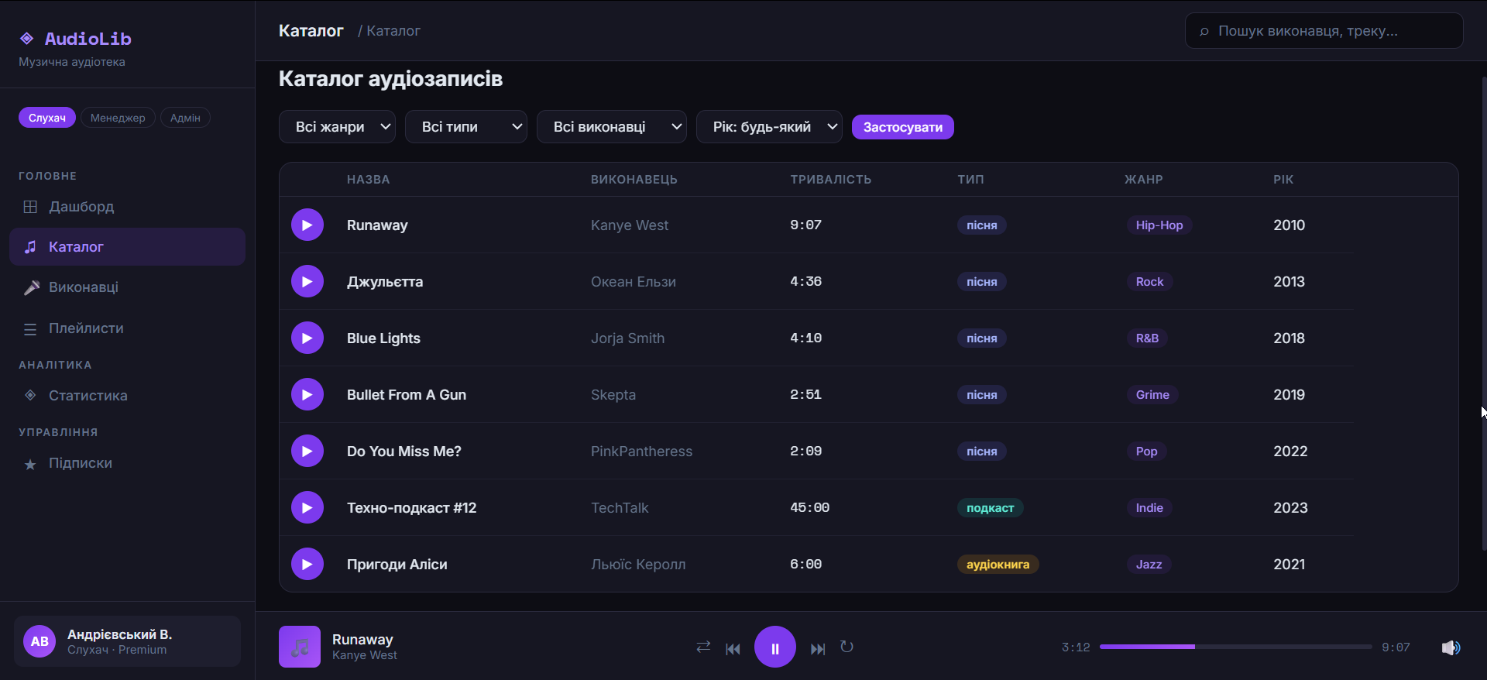
[Рис. 4.2. Список аудіозаписів]
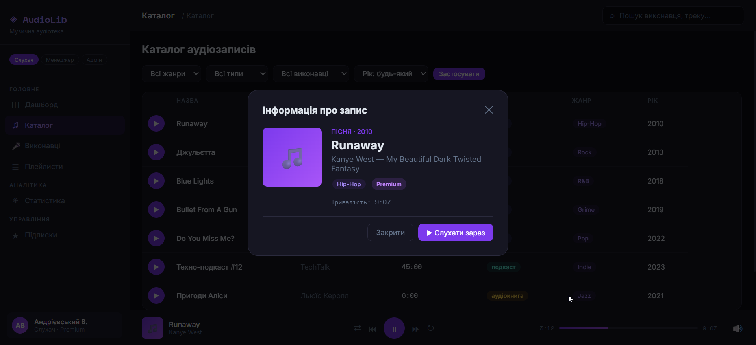
[Рис. 4.3. Картка аудіозапису]

4.3. Виконавці та альбоми

Модуль забезпечує перегляд та управління каталогом виконавців і альбомів. На загальній сторінці виконавці представлені у вигляді карток із назвою, країною та музичним стилем. Сторінка конкретного виконавця відображає всі його альбоми та записи, що зберігаються в системі. Для кожного альбому показано перелік записів з їх тривалістю та жанрами.
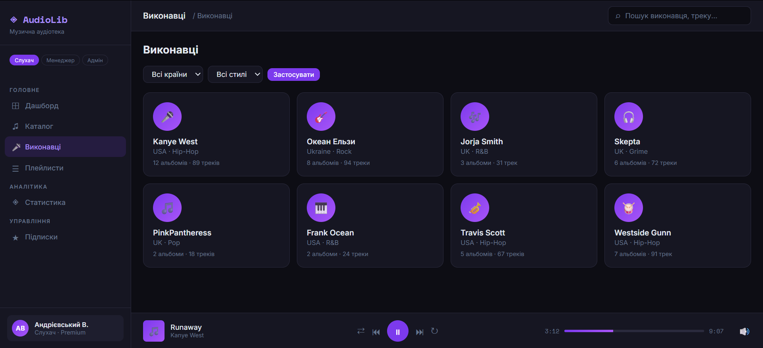

[Рис. 4.4. Список виконавців]
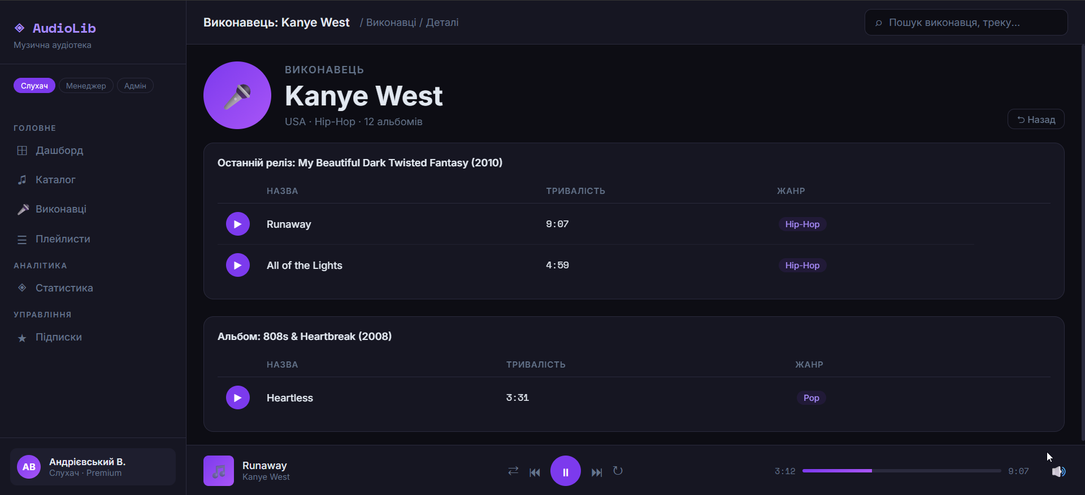
[Рис. 4.5. Сторінка виконавця з альбомами]

4.4. Плейлисти

Вкладка плейлистів доступна слухачам та дозволяє створювати власні добірки аудіозаписів. Інтерфейс відображає список плейлистів поточного користувача з датою створення та кількістю треків. При відкритті плейлиста відображається повний перелік записів із можливістю їх відтворення, зміни порядку або видалення з добірки. Функціонал додавання записів до плейлиста доступний із картки будь-якого аудіозапису.
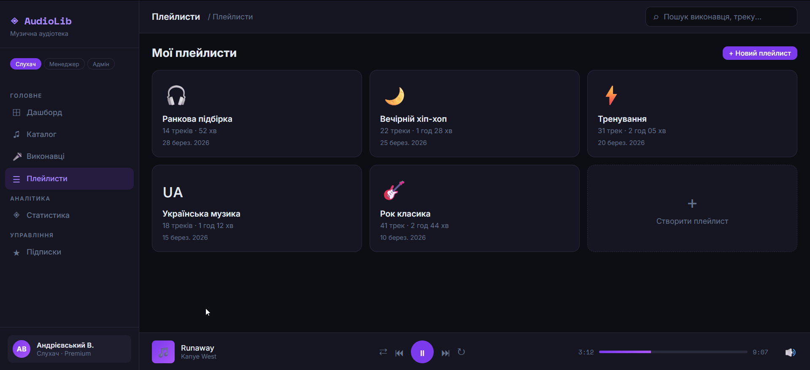
[Рис. 4.6. Список плейлистів користувача]

4.5. Статистика прослуховувань

Вкладка статистики надає персоналізований огляд активності слухача. Відображаються ключові показники за обраний часовий діапазон: загальна кількість прослуховувань, сумарний час відтворення, кількість унікальних виконавців та найбільш прослуховуваний жанр. Блок топ-5 виконавців та топ-5 треків дозволяє слухачу швидко повернутись до улюбленого контенту. Адміністратор та контент-менеджер бачать агреговану статистику по всій платформі з можливістю фільтрації за датою.
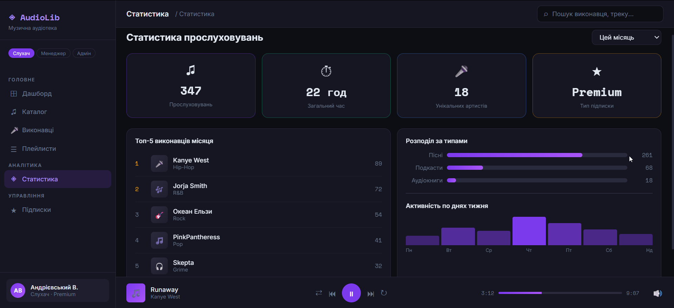

[Рис. 4.7. Панель статистики прослуховувань]

4.6. Управління підписками

Розділ доступний адміністратору та самому слухачу в межах власного профілю. Відображає поточний тип підписки, статус активності, дату завершення та вартість. Адміністратор може переглянути всі підписки платформи у табличному вигляді з фільтрацією за типом та статусом, активувати або деактивувати підписку вручну.
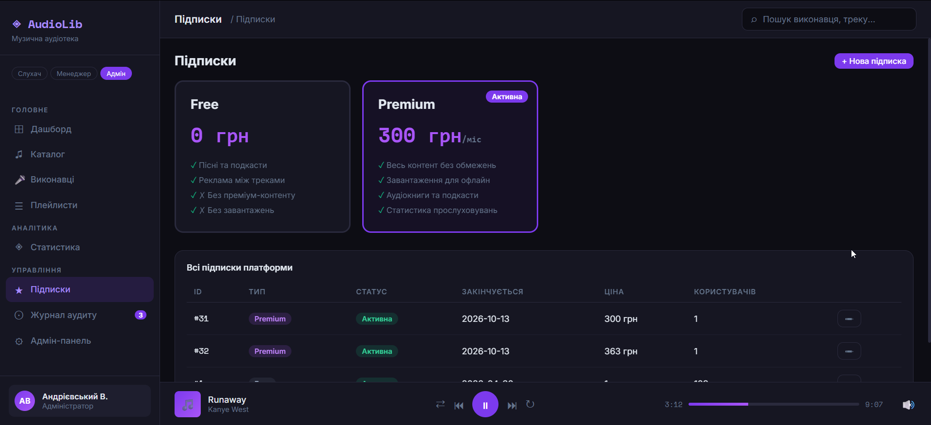
[Рис. 4.8. Управління підписками]

4.7. Журнал аудиту

Цей інструмент доступний виключно адміністратору системи та забезпечує доступ до протоколу всіх змін даних. Журнал містить хронологічний список операцій із зазначенням автора, часу, типу дії та назви таблиці. Функціонал дозволяє отримати зріз протоколу за обраний часовий діапазон та переглянути деталі конкретної операції.

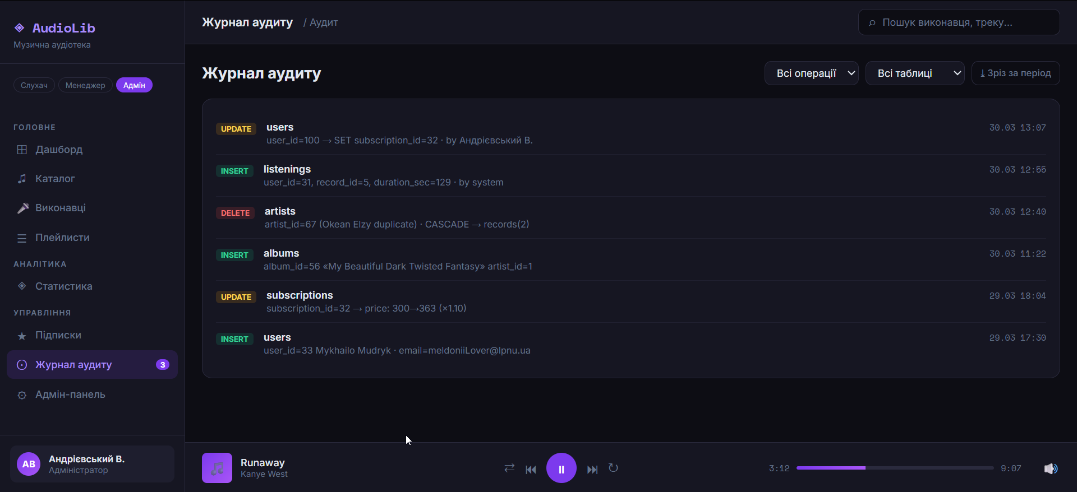
[Рис. 4.9. Системний журнал аудиту]

4.8. Адмін-панель

Розділ призначений для технічного супроводу системи. Адміністратор може створювати нові облікові записи користувачів, призначати ролі та керувати активністю акаунтів. Панель також містить інструмент для завантаження початкових даних із зовнішнього API MusicBrainz — з відображенням прогресу імпорту та кількості завантажених записів.
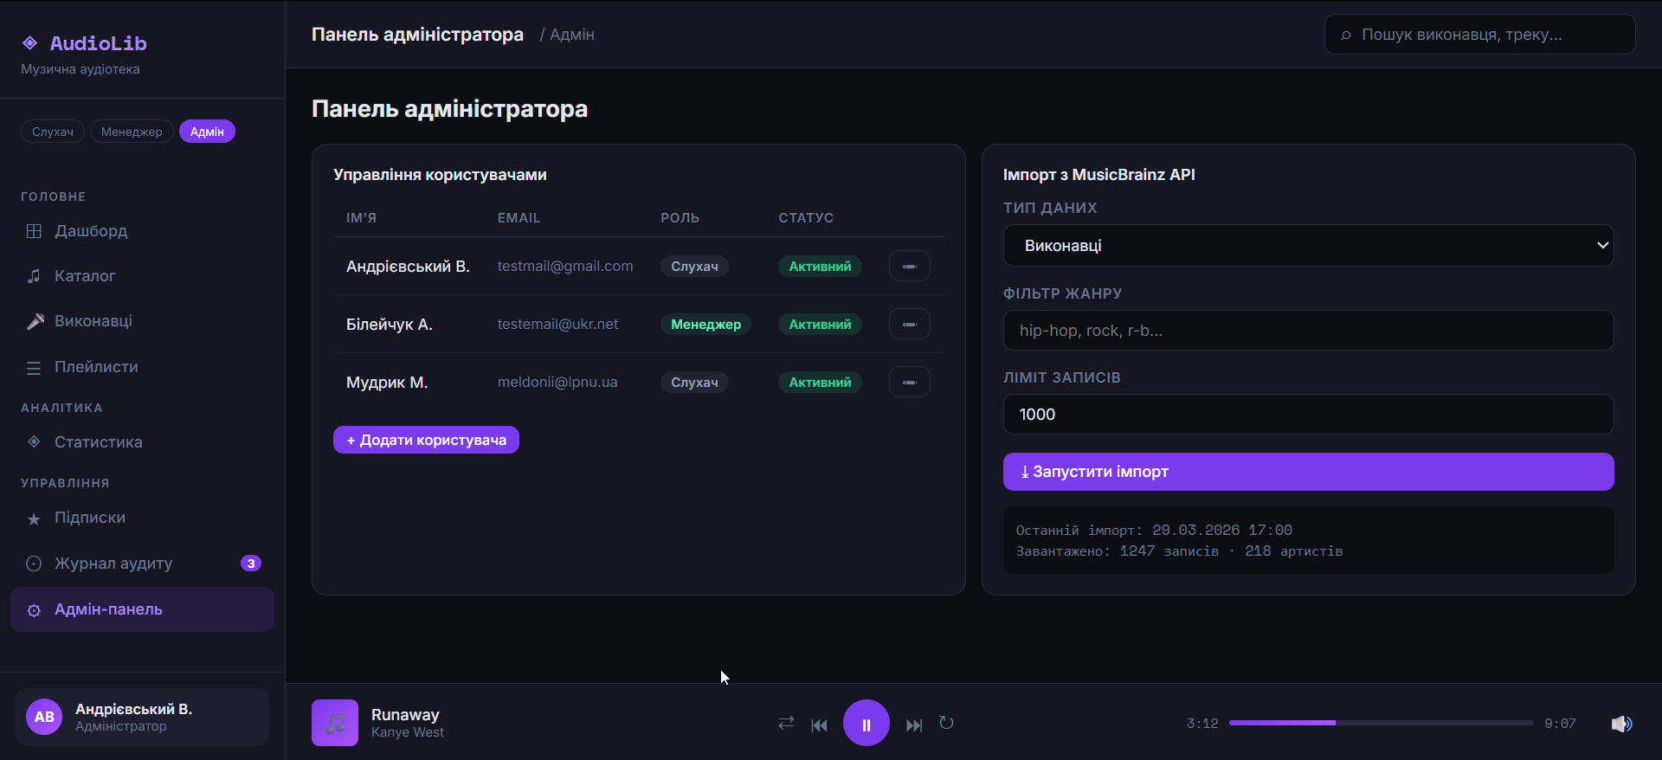
[Рис. 4.10. Панель адміністратора]

